陈少华教授简介
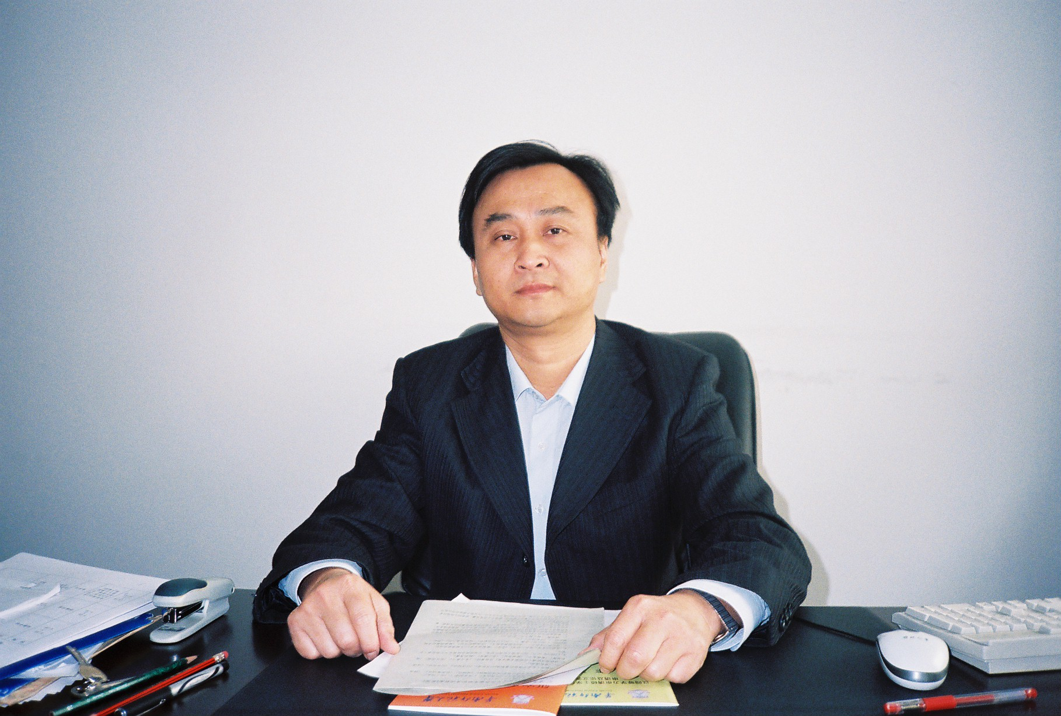
陈少华，男，1962年生，籍贯：广东普宁，文学博士。现为华南师范大学文学院教授，硕士生、博士生导师，博士后合作导师，文学院院长。
主要研究方向为中国现当代文学作家作品研究，海外华人文学研究。在《文学评论》、《文艺研究》、《中国现代文学研究丛刊》、《学术研究》等刊物发表论文30多篇。个人主要著述有：《孤独体验》（花城出版社，1990年）、《阉割、纂弑与理想化》（广东人民出版社，2005年）、《重现与归来——20世纪80年代以来的澳门汉语文学研究》（中国社会科学出版社，2013年）。
主要社会兼职为中国当代文学研究会理事，广东中国文学研究会副会长。
电子邮箱：chenshh@scnu.edu.cn

